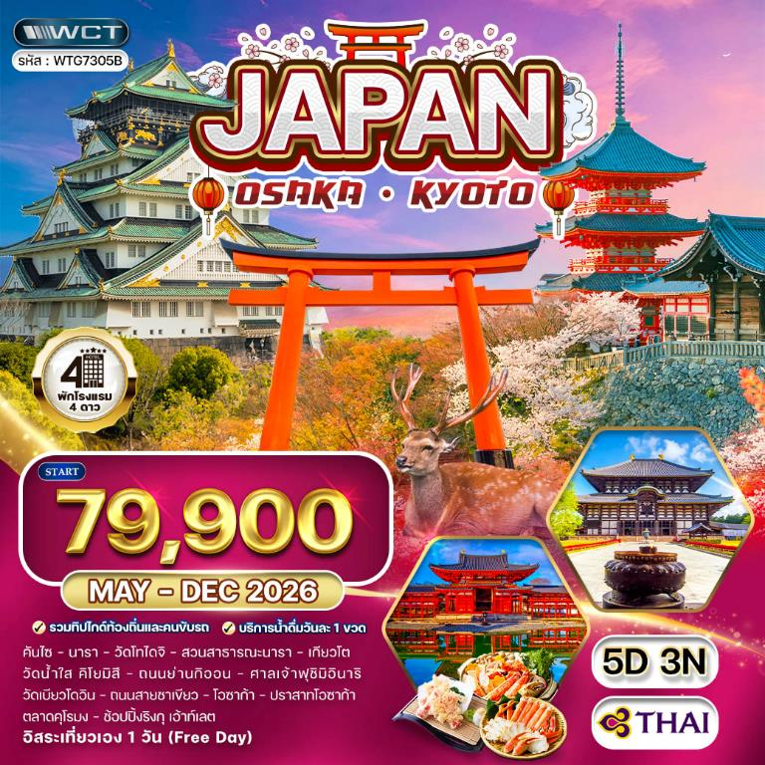

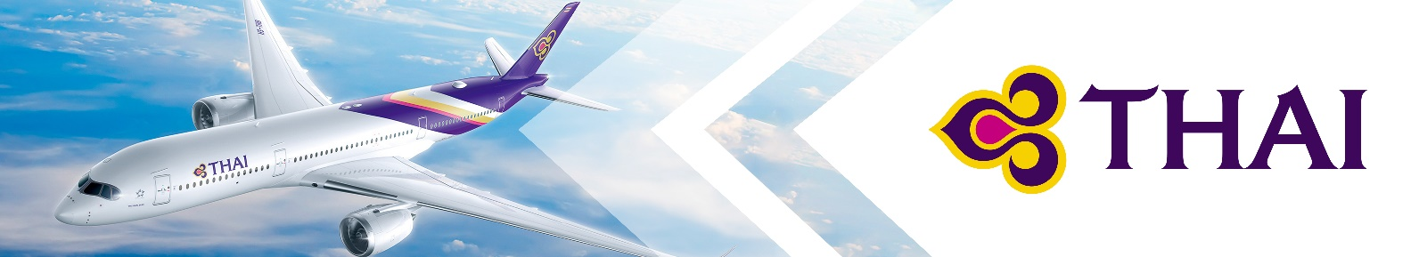

วันแรกของการเดินทาง
กรุงเทพฯ
19.00 น. สมาชิกทุกท่านพร้อมกัน ณ ท่าอากาศยานสุวรรณภูมิ อาคารผู้โดยสารขาออกระหว่างประเทศชั้น 4 เจ้าหน้าที่ บริษัทฯ คอยอำนวยความสะดวกเช็คอินให้แก่ท่าน
23.59 น. ออกเดินทางสู่ เมืองคันไซ ประเทศญี่ปุ่น โดยสายการไทย แอร์เวย์ เที่ยวบินที่ TG 622 (เสิร์ฟอาหารบนเครื่อง)
วันที่สองของการเดินทาง
คันไซ - นารา - วัดโทไดจิ – สวนสาธารณะนารา – เกียวโต - วัดน้ำใส คิโยมิสึ
ถนนย่านกิออน
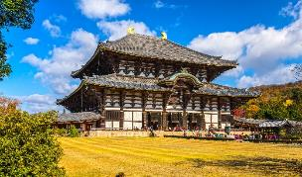
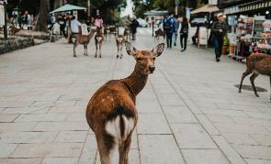
06.00 น. ถึง ท่าอากาศยานนานาชาติคันไซ หลังจากผ่านขั้นตอนของกรมศุลกากรเรียบร้อยแล้ว (เวลาท้องถิ่นที่ญี่ปุ่นเร็วกว่าประเทศไทย 2 ชั่วโมง) จากนั้นเดินทางสู่ นารา เป็นเมืองเก่าแก่ของประเทศญี่ปุ่น เต็มไปด้วยวัดและศาลเจ้ามรดกโลก โดดเด่นด้วยสวนสาธารณะนาราที่มีกวางอาศัยอยู่ทั่วเมือง นำท่านสักการะ วัดโทไดจิ เป็นวัดพุทธโบราณสำคัญของเมืองนารา ประดิษฐานพระพุทธรูปสำริดองค์ใหญ่ ไดบุทสึ ภายในวิหารไม้ขนาดใหญ่ เป็นสัญลักษณ์ศรัทธาและมรดกโลกของญี่ปุ่น จากนั้นนำท่านชม สวนสาธารณะนารา หรือเรียกอีกอย่างคือ สวนกวาง ที่นี่โดดเด่นด้วยกวางที่เดินอิสระทั่วพื้นที่ รายล้อมด้วยวัดและศาลเจ้าสำคัญ บรรยากาศร่มรื่น สงบ และเป็นสัญลักษณ์เอกลักษณ์ของเมืองนารา
เที่ยง บริการอาหารกลางวัน ณ ภัตตาคาร
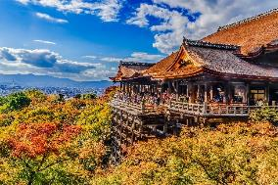
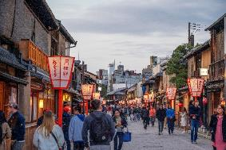
บ่าย เดินทางสู่ เกียวโต อดีตเป็นเมืองหลวงญี่ปุ่นเก่าแก่ที่ยาวนานประมาณ 1,000 ปี และที่นี่เต็มไปด้วยวัฒนะธรรมญี่ปุ่นโดยแท้ เมืองเกียวโตจุดเด่นคือวัดวาอาราม ศาลเจ้าเก่าแก่ และบ้านเรือนแบบญี่ปุ่นดั้งเดิมที่อยู่ท่ามกลางธรรมชาติเงียบสงบ จากนั้นนำทุกท่านสักการะ วัดน้ำใส คิโยมิสึ เป็นหนึ่งในวัดที่มีชื่อเสียงที่สุดในเมืองเกียวโต และได้รับขึ้นทะเบียนเป็นมรดกโลกจากองการยูเนสโก [UNESCO] ที่วัดแห่งนี้สร้างขึ้นเมื่อปี ค.ศ. 778 จุดเด่นของวัดแห่งนี้คือ ระเบียงไม้ขนาดใหญ่ ที่ยื่นออกมาเพื่อเป็นจุดชมวิวของเมืองเกียวโต ฤดูกาลยอดนิยมของระเบียงไม้นี้คือ ฤดูใบไม้เปลี่ยนสี คิโยมิสึ แปลว่า “น้ำใส” มาจากน้ำบริสุทธิที่ไหลมาจากน้ำตกโอโตวะ ซึ่งเชื่อกันว่าหากใครได้ดื่มน้ำบริสุทธิ์นี้จะได้รับพรด้านสุขภาพ ความรัก และความสำเร็จ จากจุดจอดรถที่ขึ้นไปยังวัดน้ำใส ระหว่างทางเดินสองข้างทางจะเป็นถนนขายของเรียกว่า ถนนสายกาน้ำชา แต่ละร้านค้ามีของที่ระลึกสไตล์ญี่ปุ่นวางขาย และมีขนมที่ขึ้นชื่อของเมืองนี้คือ ขนมโมจิชาเขียว และอื่นๆมากมายให้ท่านได้เลือกซื้อ นำท่านเดินทางสู่ ย่านกิออน เป็นย่านเก่าแก่ของเกียวโต เต็มไปด้วยบ้านไม้แบบดั้งเดิม เป็นศูนย์รวมวัฒนธรรมเกอิชา เดินเล่นที่ได้บรรยากาศญี่ปุ่นแบบย้อนยุค เหมาะสำหรับถ่ายรูปและสัมผัสเมืองเก่า
ค่ำ บริการอาหารมื้อค่ำ ณ ภัตตาคาร
ที่พัก Biwako Hotel หรือเทียบเท่า (โรงแรมระดับ 4 ดาว) แช่ออนเซ็น
(โรงแรมที่นำเสนอเป็นโรงแรมเสนอเบื้องต้นเท่านั้น ชื่อโรงแรมที่ท่านพักทางบริษัทจะทำการแจ้งพร้อมใบนัดหมาย 5-7 วันก่อนเดินทาง ขอสงวนสิทธิ์ในการปรับเปลี่ยนที่พัก ไปพักเมืองใกล้เคียงกรณีติดงานแฟร์หรือมีเทศกาล)
วันที่สามของการเดินทาง
ศาลเจ้าฟุชิมิอินาริ - วัดเบียวโดอิน – ถนนสายชาเขียว- โอซาก้า - ปราสาทโอซาก้า
เช้า บริการอาหารมื้อเช้า ณ โรงแรมที่พัก
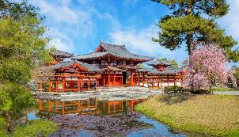
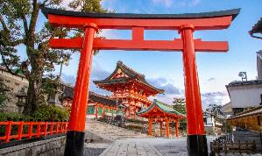
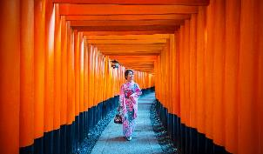
นำท่านสักการะ ศาลเจ้าฟูชิมิอินาริ คือหนึ่งในศาลเจ้าชินโตที่มีชื่อเสียงที่สุดในประเทศญี่ปุ่น ที่ตั้งอยู่ตอนใต้ของเมืองเกียวโต ถูกสร้างขึ้นเพื่ออุทิศให้กับเทพเจ้าอินาริ จุดเด่นของศาลเจ้าแห่งนี้คือ เสาร์โทริอิสีแดงสด นับเป็น 10,000 ต้นเรียงรายตามเส้นภูเขาอินาริ สร้างเป็นอุโมงค์เรียงรายกันสวยงาม และที่นี่เป็นที่โด่งดังให้คนทั่วโลกได้รู้จัก
จากนั้นนำท่านสักการะ วัดเบียวโดอิน ตั้งอยู่ในเมืองเกียวโต เป็นวัดพุทธเก่าแก่ที่มีชื่อเสียงระดับโลก และได้รับการขึ้นทะเบียนเป็นมรดกโลก โดย UNESCO จุดเด่นของวัดนี้คือ วิหารฟีนิกซ์ อาคารไม้ที่งดงามที่สะท้อนเงาลงบนสระน้ำ เปรียบเสมือนแดนสุขาวดีตามคติพุทธศาสนามหายาน
ให้ท่านเดินเล่น ถนนชาเขียวเมืองอุจิ ย่านนี้ตั้งอยู่ใกล้กับวัดเบียวโดอิน ที่นี่เป็นย่านเก่าแก่ที่ขึ้นชื่อว่าเป็น แหล่งกำเนิดชาเขียวคุณภาพอันดับหนึ่งของประเทศญี่ปุ่น ซึ่งย่านนี้เต็มไปด้วยร้านชาเขียวดั้งเดิมที่เปิดกิจการมานานหลายร้อยปี บรรยากาศที่นี่เรียบง่าย คลาสสิก ที่ทำให้เดินเพลิดเพลินตลอดสองข้างทาง
เที่ยง บริการอาหารกลางวัน ณ ภัตตาคาร
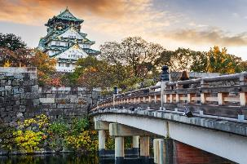
เดินทางกลับ โอซาก้า เป็นเมืองใหญ่อันดับสองของประเทศญี่ปุ่น เป็นศูนย์กลางเศรษฐกิจและการคมนาคม การค้า และวัฒนธรรมที่สำคัญของภูมิภาคคันไซ เมืองโอซากะเป็นเมืองที่ทันสมัยและยังมีกลิ่นอายของความอบอุ่นจากคนท้องถิ่น จากนั้นนำท่านเข้าชม ปราสาทโอซาก้า เป็นที่ตั้งของต้นซากุระประมาณ 3,000 ต้น(*ในช่วงฤดูซากุระบาน ประมาณปลายมีนาคม – ต้นเมษายนของทุกปี ขึ้นอยู่กับสภาพอากาศของแต่ละปี) และเป็นหนึ่งในจุดชมซากุระที่ดีที่สุดในญี่ปุ่น มีหลายสายพันธุ์ให้เลือก ทำให้ผู้มาเยือนได้เพลิดเพลินกับความงดงามที่เป็นเอกลักษณ์ของต้นซากุระแต่ละต้น สวนสาธารณะเชิงประวัติศาสตร์ขนาดใหญ่ที่ตั้งอยู่ใจกลางโอซาก้า เป็นแหล่งท่องเที่ยวยอดนิยมของผู้คนที่ชื่นชอบปราสาทญี่ปุ่น และนักท่องเที่ยวชาวต่างชาติ ปราสาทโอซาก้าถูกสร้างขึ้นในช่วงครึ่งหลังของศตวรรษที่ 16 เพื่อเป็นที่พำนักของโทโยโทมิ ฮิเดโยชิ ผู้รวมญี่ปุ่นให้เป็นหนึ่งเดียวในสมัยนั้น ใช้เวลาตั้งแต่เริ่มก่อสร้างจนถึงเสร็จสมบูรณ์ยาวนานกว่า 16 ปี เป็นปราสาทขนาดใหญ่ที่กลายเป็นหนึ่งในสัญลักษณ์ของญี่ปุ่น
ค่ำ บริการอาหารมื้อค่ำ ณ ภัตตาคาร
ที่พัก Nikko Osaka Hotel หรือเทียบเท่า (โรงแรมระดับ 4 ดาว) (พัก 2 คืน)
(โรงแรมที่นำเสนอเป็นโรงแรมเสนอเบื้องต้นเท่านั้น ชื่อโรงแ รมที่ท่านพักทางบริษัทจะทำการแจ้งพร้อมใบนัดหมาย 5-7 วันก่อนเดินทาง ขอสงวนสิทธิ์ในการปรับเปลี่ยนที่พัก ไปพักเมืองใกล้เคียงกรณีติดงานแฟร์หรือมีเทศกาล)
วันที่สี่ของการเดินทาง
อิสระเที่ยวเอง (Free Day) หรือซื้อทัวร์เสริมสวนสนุกยูนิเวอร์แซล สตูดิโอ เจแปน
ซื้อทัวร์เสริมกรุณาติดต่อเจ้าหน้าที่
เช้า บริการอาหารมื้อเช้า ณ โรงแรมที่พัก
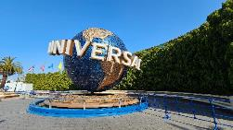
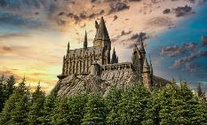
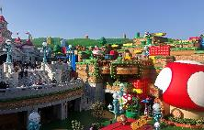
ให้ท่านได้อิสระเที่ยวเอง 1 วัน หรือซื้อทัวร์เสริมสวนสนุกยูนิเวอร์แซล สตูดิโอ เจแปน (เดินทางเองโดยรถไฟได้) (หากทางทัวร์จองตั๋วเข้าสวนสนุก มีค่าใช้จ่ายท่านละ 2,500 บาท) สวนสนุกยูนิเวอร์แซล สตูดิโอ เจแปน เป็นสวนสนุกแห่งแรกในเอเชียของยูนิเวอร์ซัล สตูดิโอส์ที่เปิดตัวอย่างยิ่งใหญ่อลังการในปี 2001 เป็นสวนสนุกที่เป็นที่นิยมมากที่สุดเป็นอันสองของญี่ปุ่นคือ Tokyo Disney Resort ภายในสวนสนุกยูนิเวอร์แซล จะมีเครื่องเล่นหลากหลาย อย่างเช่น Super Nintendo World, The wizarding World Harry Potter, New York, Hollywood, Jurassic Park, Minion Park, Universal Wonderland, Lagoon, Water World, Amity Village (Jaws)
ให้ท่านได้อิสระทานอาหารมื้อกลางวันและมื้อเย็นเอง เพื่อให้ท่านสะดวกในการท่องเที่ยว
ที่พัก Nikko Osaka Hotel หรือเทียบเท่า (โรงแรมระดับ 4 ดาว) (พัก 2 คืน)
(โรงแรมที่นำเสนอเป็นโรงแรมเสนอเบื้องต้นเท่านั้น ชื่อโรงแรมที่ท่านพักทางบริษัทจะทำการแจ้งพร้อมใบนัดหมาย 5-7 วันก่อนเดินทาง ขอสงวนสิทธิ์ในการปรับเปลี่ยนที่พัก ไปพักเมืองใกล้เคียงกรณีติดงานแฟร์หรือมีเทศกาล)

วันที่ห้าของการเดินทาง
ตลาดคุโรมง - ช้อปปิ้งริงกุ เอ้าท์เลต – สนามบิน - กรุงเทพฯ
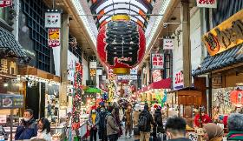
เช้า บริการอาหารมื้อเช้า ณ โรงแรมที่พัก
เดินทางถึง ตลาดคุโรมง หรือเรียกว่า ครัวของโอซาก้า เป็นตลาดเก่าแก่ที่มีประวัติกว่า 190 ปี ตั้งอยู่ใจกลางเมืองโอซาก้า อยู่ใกล้ย่านนัมบะและย่านโดทงโบริ ภายในตลาดเป็นทางเดินยาวประมาณ 600 เมตร เต็มไปด้วยร้านค้ากว่า 150 ร้าน
เที่ยง บริการอาหารกลางวัน ณ ภัตตาคาร (พิเศษ ! เซตไคเซกิปู)
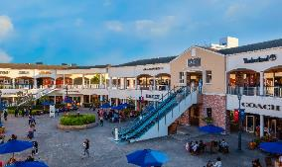
หลังจากนั้นให้ท่านอิสระช้อปปิ้ง ริงกุ เอาท์เลต ได้ถูกออกแบบมาโดยได้แรงบัลดาลใจมาจากบรรยากาศท่าเรือตอนใต้ของอเมริกา จำลองเป็นเสมือนเมืองท่าแห่งการช็อปปิ้งที่ยิ่งใหญ่ ภายใต้การตกแต่งที่ดูหรูหรามีสไตล์และรวบรวมแบรนด์ดังร้านค้าไว้มากถึง 210 ร้าน และริงกุเอาท์เล็ทอยู่ไม่ไกลจากสนามบินคันไซ
14.00 น. นำท่านเดินทางสู่สนามบิน
17.35 น. ออกเดินทางสู่ กรุงเทพฯ โดยสายการบินไทย แอร์เวย์ เที่ยวบินที่ TG 673 (เสิร์ฟอาหารบนเครื่อง)
21.25 น. เดินทางถึง กรุงเทพฯ ...โดยสวัสดิภาพพร้อมความประทับใจ

********** ญี่ปุ่น โอซาก้า เกียวโต (Free Day) 5 วัน 3 คืน สายการบินไทย แอร์เวย์ **********

หมายเหตุ...โปรแกรมการเดินทางอาจเปลี่ยนแปลงได้ตามความเหมาะสม เนื่องจากสภาพ ลม ฟ้า อากาศ,การล่าช้าอันเนื่องมาจากสายการบิน และสถานการณ์ในต่างประเทศที่ทางคณะเดินทางในขณะนั้น เพื่อความปลอดภัยในการเดินทาง โดยบริษัทฯ ได้มอบหมายให้ หัวหน้าทัวร์ผู้นำทัวร์ มีอำนาจตัดสินใจ ณ ขณะนั้นทั้งนี้การตัดสินใจ จะคำนึงถึงผลประโยชน์ของหมู่คณะเป็นสำคัญ
อัตราค่าบริการ ญี่ปุ่น โอซาก้า เกียวโต Free Day 5 วัน TG
ช่วงเวลาการเดินทาง | ผู้ใหญ่พัก  ห้องละ 2 ท่าน | เด็กอายุต่ำกว่า 12 ปี  พักกับผู้ใหญ่ 1 ท่าน  (เด็กมีเตียง) | เด็กอายุต่ำกว่า 12 ปี  พักกับผู้ใหญ่ 2 ท่าน  (เด็กไม่มีเตียงเสริม ) | พักท่านเดียว / ห้อง  จ่ายเพิ่ม
08 - 12 พ.ค. 2569 | 85,900 | 85,900 | 85,900 | 10,900
22 – 26 พ.ค. 2569 | 85,900 | 85,900 | 85,900 | 10,900
30 พ.ค. – 03 มิ.ย. 2569  (หยุดวันวิสาขบูชา) | 92,900 | 92,900 | 92,900 | 11,900
12 – 16 มิ.ย. 2569 | 79,900 | 79,900 | 79,900 | 10,900
26 – 30 มิ.ย. 2569 | 79,900 | 79,900 | 79,900 | 10,900
03 – 07 ก.ค. 2569 | 79,900 | 79,900 | 79,900 | 10,900
25 – 29 ก.ค. 2569  (หยุดวันเฉลิมพระชนฯ ร.10) | 89,900 | 89,900 | 89,900 | 11,900
27 – 31 ก.ค. 2569  (หยุดวันอาสาฬหบูชา/เข้าพรรษา) | 89,900 | 89,900 | 89,900 | 11,900
09 – 13 ส.ค. 2569  (หยุดวันแม่แห่งชาติ) | 89,900 | 89,900 | 89,900 | 11,900
21 – 25 ส.ค. 2569 | 79,900 | 79,900 | 79,900 | 10,900
11 – 15 ก.ย. 2569 | 79,900 | 79,900 | 79,900 | 10,900
25 – 29 ก.ย. 2569 | 79,900 | 79,900 | 79,900 | 10,900
02 – 06 ต.ค. 2569 | 85,900 | 85,900 | 85,900 | 11,900
10 – 14 ต.ค. 2569  (หยุดวันนวมินทรฯ) | 85,900 | 85,900 | 85,900 | 11,900
16 – 20 ต.ค. 2569 | 85,900 | 85,900 | 85,900 | 11,900
22 – 26 ต.ค. 2569  (หยุดวันปิยมหาราช) | 92,900 | 92,900 | 92,900 | 11,900
06 – 10 พ.ย. 2569 | 85,900 | 85,900 | 85,900 | 11,900
13 – 17 พ.ย. 2569 | 85,900 | 85,900 | 85,900 | 11,900
04 – 08 ธ.ค. 2569  (หยุดวันพ่อแห่งชาติ) | 89,900 | 89,900 | 89,900 | 11,900
06 – 10 ธ.ค. 2569  (หยุดวันรัฐธรรมนูญ) | 89,900 | 89,900 | 89,900 | 11,900
14 – 18 ธ.ค. 2569 | 79,900 | 79,900 | 79,900 | 10,900
23 – 27 ธ.ค. 2569  (วันคริสต์มาส) | 95,900 | 95,900 | 95,900 | 12,900
30 ธ.ค. – 03 ม.ค. 2570  (หยุดปีใหม่) | 95,900 | 95,900 | 95,900 | 12,900
ไม่เอาตั๋วเครื่องบินหัก 15,000 บาท
**คณะออกเดินทางได้เมื่อมีจำนวนผู้เดินทางครบ 10 ท่านเท่านั้น**
คำเตือน ! เรื่องการทิ้งขยะในประเทศญี่ปุ่น
ประเทศญี่ปุ่นมีกฎระเบียบที่เข้มงวดมากเกี่ยวกับการทิ้งขยะ โดยเฉพาะขยะชิ้นใหญ่ เช่น กระเป๋าการเดินทาง เครื่องใช้ไฟฟ้า หรือสิ่งของขนาดใหญ่ต่างๆหากทิ้งเองโดยพลการ หรือไม่ปฏิบัติตามกฎหมาย จะถือเป็นการ
ทิ้งขยะผิดกฎหมาย ซึ่งมีโทษปรับ เริ่มต้นที่ 20,000 เยนต่อชิ้น หรือมากกว่านั้น ขึ้นอยู่กับชนิดและขนาดของสิ่งของที่นำไปทิ้ง
หากท่านใดมีความจำเป็นต้องทิ้งในระหว่างท่องเที่ยวในประเทศญี่ปุ่น กรุณาแจ้งไกด์หรือหัวหน้าทัวร์ล่วงหน้า
เพื่อดำเนินการอย่างถูกต้องตามขั้นตอนกฎหมาย “เนื่องจากราคาค่าทิ้งขยะจะขึ้นอยู่กับขนาด ปริมาณ และข้อ
กำหนดของแต่ละเมืองหรือโรงแรม”

อัตราค่าบริการนี้รวม
- ค่าตั๋วเครื่องบินไป-กลับ กรุงเทพฯ-คันไซ-กรุงเทพฯ สายการบินไทย แอร์เวย์ (น้ำหนักกระเป๋า 23 กิโลกรัม)
- ค่ารถปรับอากาศนำเที่ยวตามระบุไว้ในรายการ พร้อมคนขับรถที่ชำนาญเส้นทาง
- โรงแรมที่พักตามระบุหรือเทียบเท่าในระดับเดียวกัน และราคาโรงแรมจะปรับขึ้น 3-4 เท่าตัว หากวันเข้าพักตรงกับงานเทศกาล เทรดแฟร์หรือการประชุมต่างๆ อันเป็นผลที่ทำให้ต้องมีการปรับเปลี่ยนที่พัก โดยคำนึงถึงความเหมาะสมเป็นหลัก
- ค่าอาหารที่ระบุในรายการ ให้ท่านได้เลิศรสกับอาหารท้องถิ่นของญี่ปุ่น
- ค่าประกันอุบัติเหตุในการเดินทางวงเงินท่านละ 1,000,000 บาท
- น้ำดื่มบนรถบัสวันละ 1 ขวด
- ค่าบริการนำทัวร์โดยมัคคุเทศก์ผู้มีประสบการณ์นำเที่ยวให้ความรู้ และคอยดูแลอำนวยความสะดวกตลอดการเดินทาง
- ค่าทิปไกด์ท้องถิ่น และคนขับรถ
อัตราค่าบริการนี้ไม่รวม
- ค่าภาษีมูลค่าเพิ่ม 7 % และค่าภาษีหัก ณ ที่จ่าย 3 % (กรณีที่ท่านต้องการใบกำกับภาษี)
- ค่าใช้จ่ายส่วนตัว อาทิ ค่าโทรศัพท์ , ค่าซักรีด , ค่าเครื่องดื่มและอาหารนอกเหนือจากที่ระบุในรายการ
- ค่าผกผันของภาษีน้ำมันที่ทางสายการบินแจ้งเปลี่ยนแปลงกะทันหัน
- ค่าวีซ่าท่องเที่ยวประเทศญี่ปุ่น กรณีผุ้เดินทางเป็นต่างชาติต้องขอวีซ่า
- ไม่รวมค่าตั๋วเข้าสวนสนุกยูนิเวอร์แซลเจแปน (One Day Pass) หากต้องการจองมีค่าใช้จ่ายท่านละ 2,500 บาท
- ค่าทิปหัวหน้าทัวร์จากเมืองไทย วันละ 100 บาทต่อท่าน (ท่านละ 500 บาท)

เงื่อนไขการสำรองที่นั่ง และการชำระเงิน
- กรุณาจองล่วงหน้าพร้อมชำระงวดแรก 30,000 บาท ก่อนการเดินทาง พร้อมส่งสำเนาหน้าหนังสือเดินทาง Passport มายังบริษัท และค่าใช้จ่ายส่วนที่เหลือกรุณาชำระก่อนการเดินทางไม่น้อยกว่า 14 วัน มิฉะนั้นจะถือว่าท่านยกเลิกการเดินทาง
- บริษัทฯขอสงวนสิทธิ์ยกเลิกการเดินทางก่อนล่วงหน้า 10 วัน ซึ่งจะเกิดขึ้นได้ก็ต่อเมื่อไม่สามารถทำกรุ๊ปได้อย่างน้อย 15 ท่าน ทางบริษัทฯ ยินดีคืนเงินให้ทั้งหมด หรือจัดหาคณะทัวร์อื่นให้ ถ้าท่านต้องการ
- บริษัทฯขอสงวนสิทธิ์ที่จะเปลี่ยนแปลงรายละเอียดบางประการในทัวร์นี้ เมื่อเกิดเหตุจำเป็น สุดวิสัย จนไม่อาจแก้ไขได้ และจะไม่รับผิดชอบใดๆ ในกรณีที่สูญหาย สูญเสียหรือได้รับบาดเจ็บ ที่นอกเหนือความ รับผิดชอบของหัวหน้าทัวร์และเหตุสุดวิสัยบางประการเช่น การนัดหยุดงาน ภัยธรรมชาติ การจลาจล ต่างๆ
- เนื่องจากรายการทัวร์นี้เป็นแบบเหมาจ่ายเบ็ดเสร็จ หากท่านสละสิทธิ์การใช้บริการใดๆตามรายการ หรือถูกปฏิเสธการเข้า และออกประเทศไม่ว่าในกรณีใดก็ตาม ทางบริษัทฯ ขอสงวนสิทธิ์ไม่คืนเงินในทุกกรณี
- เมื่อท่านได้ชำระเงินมัดจำหรือทั้งหมด ไม่ว่าจะเป็นการชำระผ่านตัวแทนของบริษัทฯ หรือชำระโดยตรงกับทางบริษัทฯ ทางบริษัทฯ จะขอถือว่าท่านรับทราบและยอมรับในเงื่อนไขต่างๆของบริษัทฯ ที่ได้ระบุไว้โดยทั้งหมด
- ทางบริษัทเริ่มต้น และจบ การบริการ ที่สนามบินสุวรรณภูมิ กรณีท่านเดินทางมาจากต่างจังหวัด หรือต่างประเทศ และจะสำรองตั๋วเครื่องบิน หรือพาหนะอย่างหนึ่งอย่างใดที่ใช้ในการเดินทางมาสนามบิน ทางบริษัทจะไม่รับผิดชอบค่าใช้จ่ายในส่วนนี้ เพราะเป็นค่าใช้จ่ายที่นอกเหนือจากโปรแกรมการเดินทางของบริษัท ฉะนั้นท่านควรจะให้กรุ๊ป FINAL 100% โดยมีเอกสารแจ้งการนัดหมายการเดินทางส่งไปถึงท่านเป็นที่เรียบร้อยแล้ว ท่านจึงสามารสำรองยานพาหนะได้
- ตั๋วเครื่องบินที่ใช้ในการเดินทางไม่สามารถ Refund หรือเลื่อนวันกลับ หรือเปลี่ยนแปลงการเดินทางได้ กรณีท่านจะกลับก่อนหรือเลื่อนวันเดินทางกลับ กรุณาติดต่อสอบถามเจ้าหน้าที่ก่อนการเดินทาง มิฉะนั้นท่านจะต้องซื้อตั๋วใหม่เองในกรณีไม่เดินทางไป และกลับตามโปรแกรมที่ท่านซื้อจากทางบริษัท เนื่องจากเป็นคุณสมบัตรของตั๋วที่ออกมาจากทางสายการบิน
เงื่อนไขการยกเลิก
- ยกเลิกก่อนการเดินทาง 30 วัน - คืนค่าใช้จ่ายทั้งหมด ยกเว้นกรุ๊ปที่เดินทางช่วงวันหยุด หรือเทศกาลที่ต้องการันตีมัดจำกับสายการบิน หรือ กรุ๊ปที่มีการการันตีค่ามัดจำที่พักโดยตรงหรือโดยการผ่านตัวแทนในประเทศ หรือต่างประเทศและไม่อาจขอคืนเงินได้
- ยกเลิกก่อนการเดินทางน้อยกว่า 14 - 29 วัน - เก็บค่าใช้จ่าย 50 % ของราคาทัวร์
- ยกเลิกก่อนการเดินทาง 1 - 15 วัน - เก็บค่าบริการทั้งหมด 100 %

********** ญี่ปุ่น โอซาก้า เกียวโต (Free Day) 5 วัน 3 คืน สายการบินไทย แอร์เวย์ **********

